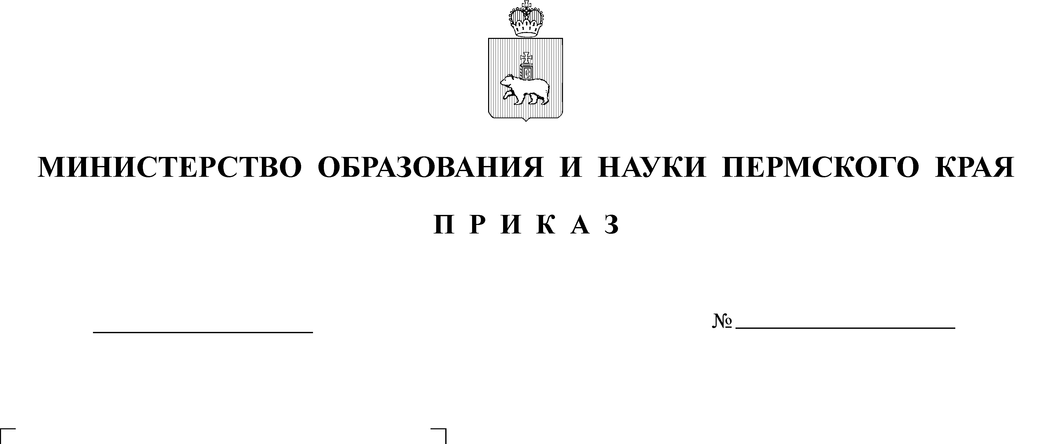

Об утверждении графика информирования о результатах государственной итоговой аттестации по образовательным программам основного общего образования, сроках подачи и рассмотрения апелляций о несогласии с выставленными баллами основного и дополнительного периодов государственной итоговой аттестации по образовательным программам основного общего образования на территории Пермского края в 2025 году

В соответствии с Федеральным законом от 29 декабря 2012 г.
№ 273-ФЗ «Об образовании в Российской Федерации», Порядком проведения государственной итоговой аттестации по образовательным программам основного общего образования, утвержденным приказом Министерства просвещения Российской Федерации и Федеральной службы по надзору в сфере образования и науки от 04 апреля 2023 г.
№ 232/551, по согласованию с государственной экзаменационной комиссией Пермского края и с целью организации информирования участников государственной итоговой аттестации по образовательным программам основного общего образования на территории Пермского края в 2025 году
ПРИКАЗЫВАЮ:
- Утвердить прилагаемый график информирования о результатах государственной итоговой аттестации по образовательным программам основного общего образования (далее – ГИА-9), сроках подачи
и рассмотрения апелляций о несогласии с выставленными баллами основного и дополнительного периодов ГИА-9 на территории Пермского края в 2025 году.
- Руководителям исполнительно-распорядительных органов муниципальных и городских округов Пермского края, осуществляющих муниципальное управление в сфере образования (далее – МОУО), образовательных организаций, расположенных на территории Пермского края, обеспечить информирование участников ГИА-9 с полученными результатами и прием апелляций о несогласии с полученными баллами ГИА-9.
- Руководителям МОУО, образовательных организаций, расположенных на территории Пермского края, довести данный приказ
до сведения участников ГИА-9.
- Региональному центру обработки информации и оценки качества подготовки обучающихся государственного автономного учреждения дополнительного профессионального образования «Институт развития образования Пермского края» (далее – РЦОИ) организовать работу
по размещению результатов ГИА-9 на закрытом сегменте официального сайта РЦОИ в личных кабинетах ответственных специалистов
на следующий день после утверждения их государственной экзаменационной комиссией Пермского края, а также персональных результатов участников ГИА-9 на сайте РЦОИ в разделе «Результаты»
в течение двух рабочих дней после их официального объявления.
- Признать утратившими силу:
приказ Министерства образования и науки Пермского края
от 25 апреля 2024 г. № 26-01-06-426 «Об утверждении графика информирования о результатах государственной итоговой аттестации
о образовательным программам основного общего образования, сроках подачи и рассмотрения апелляций о несогласии с выставленными баллами основного этапа государственной итоговой аттестации
по образовательным программам основного общего образования
на территории Пермского края в 2024 году»;
пункт 1 приказа Министерства образования и науки Пермского края
от 08 мая 2024 г. № 26-01-06-459 «О внесении изменений в отдельные приказы Министерства образования и науки Пермского края».
- Контроль за исполнением приказа возложить на заместителя министра образования и науки Пермского края Звереву Н.Е.
Министр Р.А. Кассина
УТВЕРЖДЕН
приказом Министерства
образования и науки
Пермского края
от №

ГРАФИК
информирования о результатах государственной итоговой аттестации по образовательным программам основного общего образования, сроках подачи и рассмотрения апелляций о несогласии с выставленными баллами основного и дополнительного периодов государственной итоговой аттестации по образовательным программам основного общего образования на территории Пермского края в 2025 году

Экзамен | Дата экзамена | Утверждение результатов государственной итоговой аттестации (далее - ГИА-9) государственной экзаменационной комиссией  Пермского края  (не позднее указанной даты) | Официальный день объявления результатов ГИА-9 на региональном уровне (не позднее указанной даты) | Подача апелляций о несогласии  с выставленными баллами  (не позднее указанной даты) | Рассмотрение апелляций  о несогласии  с выставленными баллами  (не позднее указанной даты)
1 | 2 | 3 | 4 | 5 | 6
Основной период
Родные языки | 20 мая 2025 г. | 01 июня 2025 г. | 03 июня 2025 г. | 05 июня 2025 г. | 16 июня 2025 г.
Иностранные языки | 21 мая 2025 г. | 02 июня 2025 г. | 04 июня 2025 г. | 06 июня 2025 г. | 17 июня 2025 г.
Английский язык | 22 мая 2025 г. | 02 июня 2025 г. | 04 июня 2025 г. | 06 июня 2025 г. | 17 июня 2025 г.
Биология, информатика, обществознание, химия | 26 мая 2025 г. | 06 июня 2025 г. | 10 июня 2025 г. | 16 июня 2025 г. | 23 июня 2025 г.
География, история, физика, химия | 29 мая 2025 г. | 09 июня 2025 г. | 11 июня 2025 г. | 17 июня 2025 г. | 24 июня 2025 г.
Математика | 03 июня 2025 г. | 16 июня 2025 г. | 18 июня 2025 г. | 20 июня 2025 г. | 27 июня 2025 г.
География, информатика, обществознание | 06 июня 2025 г. | 17 июня 2025 г. | 19 июня 2025 г. | 23 июня 2025 г. | 30 июня 2025 г.
Русский язык | 09 июня 2025 г. | 20 июня 2025 г. | 24 июня 2025 г. | 26 июня 2025 г. | 03 июля 2025 г.
Биология, информатика, литература, физика | 16 июня 2025 г. | 27 июня 2025 г. | 01 июля 2025 г. | 03 июля 2025 г. | 10 июля 2025 г.
Резерв: Родные языки | 19 июня 2025 г. | 30 июня 2025 г. | 02 июля 2025 г. | 04 июля 2025 г. | 11 июля 2025 г.
Резерв: Русский язык | 26 июня 2025 г. | 02 июля 2025 г. | 04 июля 2025 г. | 08 июля 2025 г. | 15 июля 2025 г.
Резерв: по всем учебным предметам (кроме русского языка и математики) | 27 июня 2025 г. | 03 июля 2025 г. | 07 июля 2025 г. | 09 июля 2025 г. | 16 июля 2025 г.
Резерв: по всем учебным предметам (кроме русского языка и математики) | 28 июня 2025 г. | 04 июля 2025 г. | 08 июля 2025 г. | 10 июля 2025 г. | 17 июля 2025 г.
Резерв: Математика | 30 июня 2025 г. | 07 июля 2025 г. | 09 июля 2025 г. | 11 июля 2025 г. | 18 июля 2025 г.
Резерв: по всем учебным предметам | 01 июля 2025 г. | 07 июля 2025 г. | 09 июля 2025 г. | 11 июля 2025 г. | 18 июля 2025 г.
Резерв: по всем учебным предметам | 02 июля 2025 г. | 08 июля 2025 г. | 10 июля 2025 г. | 14 июля 2025 г. | 21 июля 2025 г.
Резерв: Родные языки | 03 июля 2025 г. | 08 июля 2025 г. | 10 июля 2025 г. | 14 июля 2025 г. | 21 июля 2025 г.
Дополнительный период
Математика | 02 сентября 2025 г. | 08 сентября 2025 г. | 10 сентября 2025 г. | 12 сентября 2025 г. | 19 сентября 2025 г.
Родные языки | 03 сентября 2025 г. | 08 сентября 2025 г. | 10 сентября 2025 г. | 12 сентября 2025 г. | 19 сентября 2025 г.
Русский язык | 05 сентября 2025 г. | 11 сентября 2025 г. | 15 сентября 2025 г. | 17 сентября 2025 г. | 24 сентября 2025 г.
История, физика, биология, география | 09 сентября 2025 г. | 15 сентября 2025 г. | 17 сентября 2025 г. | 19 сентября 2025 г. | 26 сентября 2025 г.
Обществознание, химия, литература, информатика, иностранные языки | 12 сентября 2025 г. | 18 сентября 2025 г. | 22 сентября 2025 г. | 24 сентября 2025 г. | 01 октября 2025 г.
Резерв: Родные языки | 15 сентября 2025 г. | 23 сентября 2025 г. | 25 сентября 2025 г. | 29 сентября 2025 г. | 06 октября 2025 г.
Резерв: русский язык | 17 сентября 2025 г. | 23 сентября 2025 г. | 25 сентября 2025 г. | 29 сентября 2025 г. | 06 октября 2025 г.
Резерв: математика | 18 сентября 2025 г. | 24 сентября 2025 г. | 26 сентября 2025 г. | 30 сентября 2025 г. | 07 октября 2025 г.
Резерв: по всем учебным предметам (кроме русского языка и математики) | 19 сентября 2025 г. | 25 сентября 2025 г. | 29 сентября 2025 г. | 01 октября 2025 г. | 08 октября 2025 г.
Резерв: по всем учебным предметам (кроме русского языка и математики) | 22 сентября 2025 г. | 29 сентября 2025 г. | 01 октября 2025 г. | 03 октября 2025 г. | 10 октября 2025 г.
Резерв: по всем учебным предметам | 23 сентября 2025 г. | 29 сентября 2025 г. | 01 октября 2025 г. | 03 октября 2025 г. | 10 октября 2025 г.
Резерв: Родные языки | 24 сентября 2025 г. | 29 сентября 2025 г. | 01 октября 2025 г. | 03 октября 2025 г. | 10 октября 2025 г.

